Наземная фототеодолитная (фототопографическая) съемка
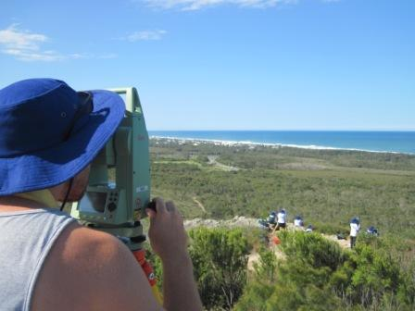

применяется в горной открытой местности

